MÔ TẢ USE CASE

UC Đăng nhập
- Mã số : UC-01
- Tên UC: Đăng nhập
- Tác nhân chính: Sinh viên, nhân viên quản lý ktx, nhân viên kế toán, quản lý KTX
- Mục đích: Xác thực danh tính người dùng và cấp quyền truy cập vào các chức năng tương ứng trong hệ thống.
- Tiền điều kiện:
  - Người dùng đã được cấp tài khoản trong hệ thống.
- Hậu điều kiện:
  - Người dùng truy cập thành công vào giao diện chính phù hợp với vai trò.
  - Hệ thống khởi tạo phiên làm việc (Session).
- Luồng sự kiện chính:

Bước | Tác nhân thực hiện hành động | Hệ thống phản hồi
1 | Tác nhân chọn “Đăng nhập” từ trang chủ
2 |  | Hệ thống hiển thị giao diện đăng nhập có trường: tên đăng nhập, mật khẩu.
3 | Tác nhân nhập vào tên đăng nhập và mật khẩu. Chọn nút “Đăng nhập”
4 |  | Hệ thống kiểm tra dữ liệu nhập vào, truy vấn đến bảng TaiKhoan để đối chiếu thông tin và kiểm tra trạng thái tài khoản. Hệ thống xác thực thành công. Khởi tạo phiên đăng nhập và điều hướng người dùng đến giao diện chính tương ứng với vai trò.
- Các luồng khác:
  - Luồng ngoại lệ:
E1. Để trống thông tin
    - Tại bước 4: Hệ thống nhận thấy một hoặc cả hai trường dữ liệu bị bỏ trống.
    - Hành động: Hệ thống hiển thị thông báo lỗi “Vui lòng nhập đầy đủ Tên đăng nhập và Mật khẩu!”. Tự động làm nổi bật ô còn thiếu.
E2. Sai thông tin đăng nhập
    - Tại bước 4: Hệ thống không tìm thấy Tên đăng nhập hoặc Mật khẩu không khớp với dữ liệu trong bảng TaiKhoan.
    - Hành động: Hệ thống Hiển thị thông báo: “Tên đăng nhập hoặc Mật khẩu không chính xác. Vui lòng kiểm tra lại!”.
E3. Tài khoản đang bị khoá
    - Tại bước 4: Hệ thống nhận thấy trạng thái tài khoản trong cơ sở dữ liệu là “Khóa”.
    - Hành động: Hệ thống hiển thị thông báo: “Tài khoản của bạn hiện đang bị khóa!”.
- Sơ đồ trình tự
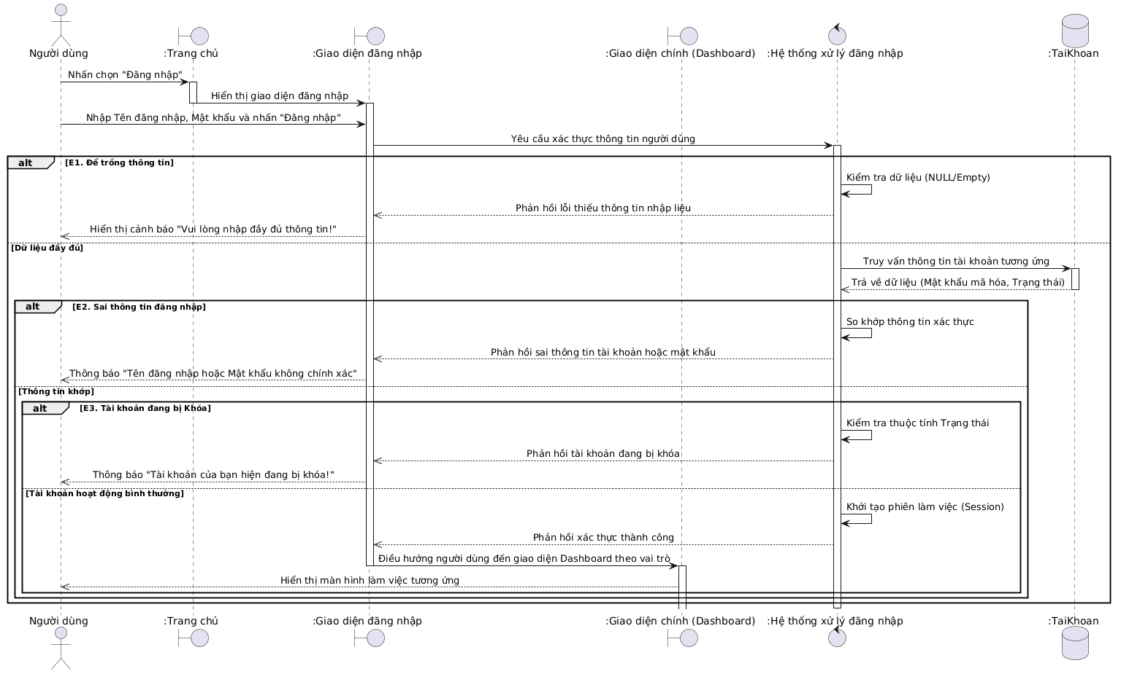

UC: Đăng ký lưu trú
- Mã số: UC-02
- Tên UC: Đăng ký lưu trú
- Tác nhân chính: Khách vãng lai, nhân viên quản lý ktx (sinh viên đăng ký lưu trú trực tiếp).
- Mục đích: Cho phép tác nhân gửi thông tin đăng ký ký túc xá trực tuyến để chờ xét duyệt.
- Tiền điều kiện:
  - Sinh viên chưa có đơn ở trạng thái đang "Chờ duyệt" trong cơ sở dữ liệu.
- Hậu điều kiện:
  - Thông tin của sinh viên được lưu vào bảng DonDangKy với trạng thái “Chờ duyệt”.
- Luồng sự kiện chính:
Bước | Tác nhân thực hiện hành động | Hệ thống phản hồi
1 | Khách vãng lai chọn "Đăng ký lưu trú" trên trang chủ.
2 |  | Hệ thống hiển thị Form đăng ký với các trường thông tin: - Thông tin cá nhân: Họ và tên, ngày sinh, CCCD, giới tính,quê quán, SĐT.  - Thông tin học tập và chọn diện ưu tiên: MSSV, lớp, niên khoá, Diện ưu tiên, Tải ảnh minh chứng.
3 | Khách vãng lai nhập đầy đủ thông tin, chọn diện ưu tiên, tải ảnh minh chứng và nhấn "Xác nhận".
4 |  | Hệ thống kiểm tra dữ liệu nhập vào và tính trùng lặp MSSV trong hệ thống.Sau đó, thực hiện tuần tự những việc sau:  - Hệ thống truy vấn cơ sở dữ liệu lọc ra những phòng còn sức chứa và phù hợp với thông tin đăng ký. Hiển thị danh sách phòng để người đăng ký lựa chọn.
5 | Khách vãng lai xem và chọn phòng mong muốn, nhấn “Gửi đăng ký”.
6 |  | Hệ thống kiểm tra lại toàn bộ dữ liệu và sức chứa khả dụng của phòng tại thời điểm gửi đơn. Hệ thống tạo đơn đăng ký mới, ghi nhận phòng mong muốn, thời gian gửi đơn và trạng thái “Chờ duyệt”. Đồng thời, hệ thống tạm giữ một chỗ tại phòng đã chọn cho đơn đăng ký này Hệ thống lưu đơn đăng ký vào cơ sở dữ liệu và hiển thị thông báo “Đăng ký lưu trú thành công. Hồ sơ đang chờ xét duyệt.”.
- Các luồng khác:
- Luồng phụ:
E1. Dữ liệu không hợp lệ
- Tại bước 4: Hệ thống kiểm tra thiếu dữ liệu nhập vào hoặc sai định dạng dữ liệu.
- Hành động: Hệ thống hiển thị cảnh báo lỗi cụ thể và yêu cầu sinh viên nhập lại.
E2. Lỗi tệp minh chứng
- Tại bước 3: Sinh viên tải lên tệp không đúng định dạng ảnh (phải là PNG,JPG) hoặc quá dung lượng ( tệp phải dưới 5MB ).
- Hành động: Hệ thống hiển thị thông báo tệp không đúng định dạng hoặc dung lượng vượt 5MB.
E3. MSSV đã có đơn đang chờ duyệt
- Tại bước 4: Hệ thống kiểm tra MSSV đã có đơn đăng ký với trạng thái “Chờ duyệt”,
- Hành động: Hệ thống không cho tạo đơn mới và thông báo người đăng ký đã có hồ sơ đang được xử lý.
E4. Phòng vừa hết chỗ
- Tại bước 6: Phòng người đăng ký chọn đã được người khác gửi đơn và giữ chỗ ngay trước đó và giữ chỗ trước.
- Hành động: Hệ thống không tạo đơn với phòng này, thông báo “Phòng bạn chọn vừa hết chỗ. Vui lòng chọn phòng khác.” và đưa người đăng ký trở lại bước chọn phòng.
- Sơ đồ trình tự
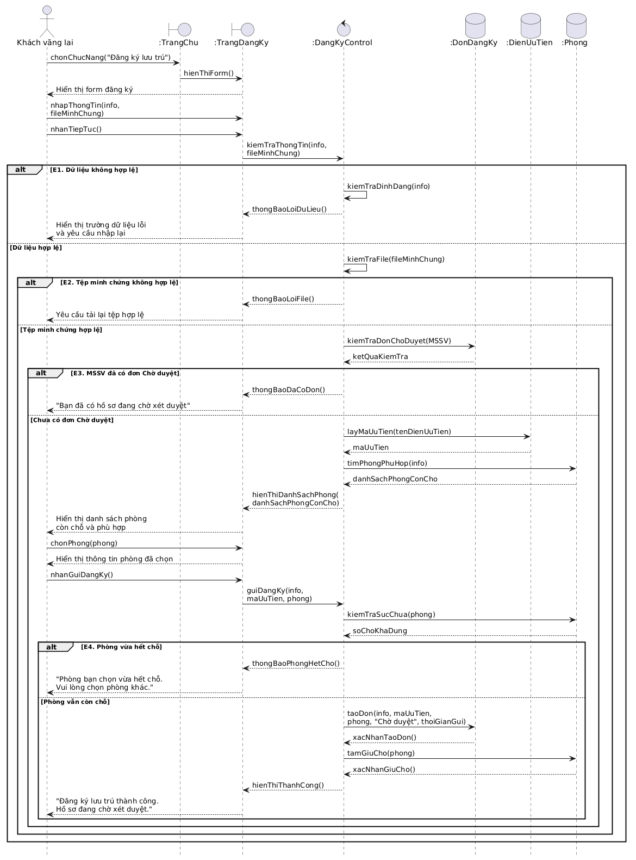

- Sơ đồ trình tự
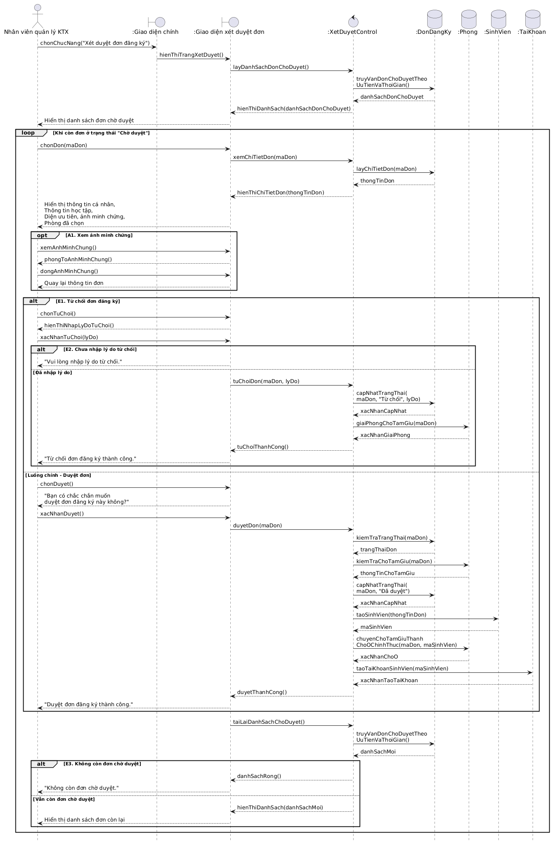

3. UC quản lý thông tin sinh viên

3.1. UC tra cứu thông tin sinh viên
- Mã số: UC-04.1
- Tên UC: Tra cứu sinh viên
- Tác nhân chính: Nhân viên quản lý ktx
- Mục đích: Cho phép nhân viên tìm kiếm nhanh thông tin của một hoặc một nhóm sinh viên.
- Tiền điều kiện:
- Tác nhân đã đăng nhập vào hệ thống.
- Trong hệ thống đã có dữ liệu sinh viên.
- Hậu điều kiện:
- Hệ thống hiển thị danh sách sinh viên khớp với tiêu chí tìm kiếm.
- Luồng sự kiện chính:
Bước | Tác nhân thực hiện hành động | Hệ thống phản hồi
1 | Nhân viên chọn “Quản lý sinh viên”, chọn chức năng “Tra cứu sinh viên”
2 |  | Hệ thống hiển thị giao diện tra cứu sinh viên, hiển thị lên các trường bao gồm.  - Ô nhập liệu: MSSV, họ và tên, số phòng, lớp.  - Bộ lọc: Trạng thái (Đang ở, đã rời đi, tất cả.Mặc định là tất cả)
3 | Nhân viên nhập một hoặc các tiêu chí tìm kiếm và thay đổi trạng thái tùy ý. Nhấn “Tra cứu”
4 |  | Hệ thống truy vấn bảng SinhVien, hiển thị danh sách kết quả tương ứng lên lưới dữ liệu
5 | Nhân viên có thể chọn một sinh viên trong danh sách để xem thông tin chi tiết.
6 |  | Hệ thống hiển thị thông tin chi tiết của sinh viên được chọn.
- Các luồng khác:
    - Luồng phụ:
A1. Tra cứu toàn bộ sinh viên
- Tại bước 3: Nhân viên không nhập tiêu chí tìm kiếm và để bộ lọc ở trạng thái mặc định. Nhấn “Tra cứu”.
- Hành động: Hệ thống truy vấn và hiển thị danh sách toàn bộ sinh viên trong hệ thống.

    - Luồng ngoại lệ:
E1. Không tìm thấy sinh viên
- Tại Bước 4: Hệ thống truy vấn cơ sở dữ liệu và không tìm thấy dữ liệu khớp với tiêu chí lọc
- Hành động: Hệ thống hiển thị thông báo lên giao diện tra cứu sinh viên “Không tìm thấy sinh viên”.
E2. Dữ liệu tra cứu không hợp lệ
- Tại bước 4: Hệ thống phát hiện dữ liệu nhập vào không đúng định dạng quy định của trường tìm kiếm.
- Hành động: Hệ thống hiển thị thông báo tại trường dữ liệu không hợp lệ và yêu cầu nhân viên kiểm tra, nhập lại.
- Sơ đồ trình tự
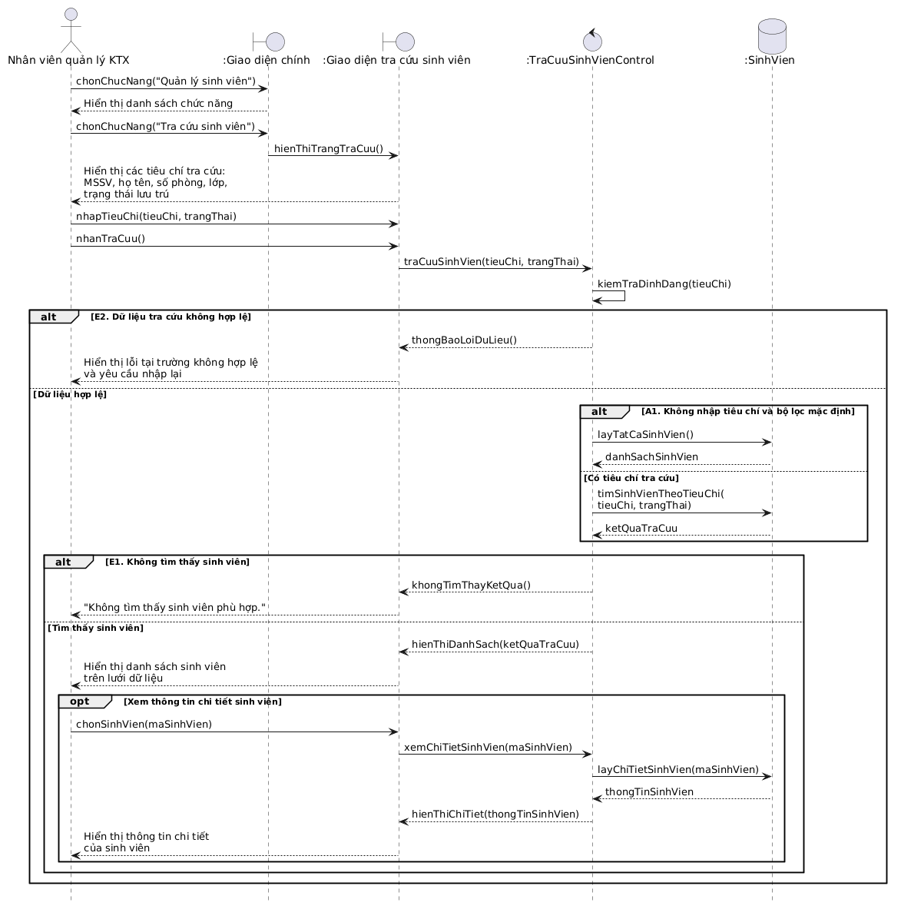

3.2 UC Cập nhật thông tin sinh viên
- Mã số: UC-04.2
- Tên UC: Cập nhật thông tin sinh viên
- Tác nhân chính: Nhân viên quản lý KTX
- Mục đích: Cho phép nhân viên điều chỉnh các thông tin cá nhân của sinh viên mục tiêu khi có sai sót hoặc thay đổi thông tin của sinh viên.
- Tiền điều kiện:
- Nhân viên đã thực hiện chức năng tra cứu (UC-04.1) và thông tin sinh viên mục tiêu hiển thị trên danh sách.
- Tác nhân đã đăng nhập vào hệ thống.
- Thông tin của sinh viên cần cập nhật đang tồn tại trong hệ thống.
- Hậu điều kiện:
- Thông tin mới của sinh viên được lưu vào cơ sở dữ liệu.
- Các thông tin không được phép chỉnh sửa vẫn được giữ nguyên.
- Luồng sự kiện chính:
Bước | Tác nhân thực hiện hành động | Hệ thống phản hồi
1 | Từ danh sách kết quả tra cứu, nhân viên chọn sinh viên cần cập nhật và chọn “Cập nhật thông tin”.
2 |  | Hệ thống hiển thị giao diện cập nhật chứa toàn bộ thông tin hiện tại của sinh viên đó. Các trường: MSSV, CCCD, Niên khoá, Trạng thái không thể chỉnh sửa.
3 | Nhân viên thực hiện thay đổi thông tin cần thiết và nhấn “Lưu thay đổi”.
4 |  | Hệ thống kiểm tra tính hợp lệ của dữ liệu được nhập và kiểm tra thông tin có thay đổi so với dữ liệu hiện tại hay không. Nếu dữ liệu hợp lệ và có thay đổi, hệ thống hiển thị hộp thoại xác nhận: “Bạn có chắc chắn muốn lưu các thay đổi này không?”.
5 | Nhân viên nhấn “Có”.
6 |  | Hệ thống cập nhật các thông tin mới của sinh viên vào cơ sở dữ liệu. Hiển thị thông báo “Cập nhật thông tin sinh viên thành công” và hiển thị lại thông tin mới của sinh viên.
- Các luồng khác:
- Luồng phụ:
A1. Huỷ cập nhật
- Tại bước 3: Nhân viên không muốn tiếp tục chỉnh sửa và chọn “Huỷ”.
- Phản hồi: Hệ thống không lưu bất kì thay đổi nào. Hệ thống quay lại giao diện thông tin chi tiết của sinh viên.
    - Luồng ngoại lệ:
E1. Dữ liệu nhập vào không hợp lệ.
- Tại bước 4: hệ thống phát hiện một hoặc nhiều dữ liệu không đúng định dạng hoặc thiếu thông tin bắt buộc.
- Hành động: Hệ thống hiển thị lỗi tại các trường tương ứng hoặc thiếu thông tin bắt buộc. Yêu cầu nhân viên chỉnh sửa lại và nhân viên quay lại bước 3.
E2. Nhân viên huỷ bỏ thao tác.
- Tại bước 5: Nhân viên chọn “Huỷ”.
- Phản hồi: Hệ thống đóng hộp thoại xác nhận, không cập nhật cơ sở dữ liệu và giữ nguyên giao diện chỉnh sửa.
E3. Thông tin không thay đổi.
- Tại bước 4: hệ thống kiểm tra và xác định dữ liệu hiện tại giống hoàn toàn với dữ liệu trước khi chỉnh sửa.
- Phản hồi: Hệ thống không thực hiện câu lệnh cập nhật và hiển thị thông báo “Thông tin sinh viên chưa được thay đổi.”.
- Sơ đồ trình tự
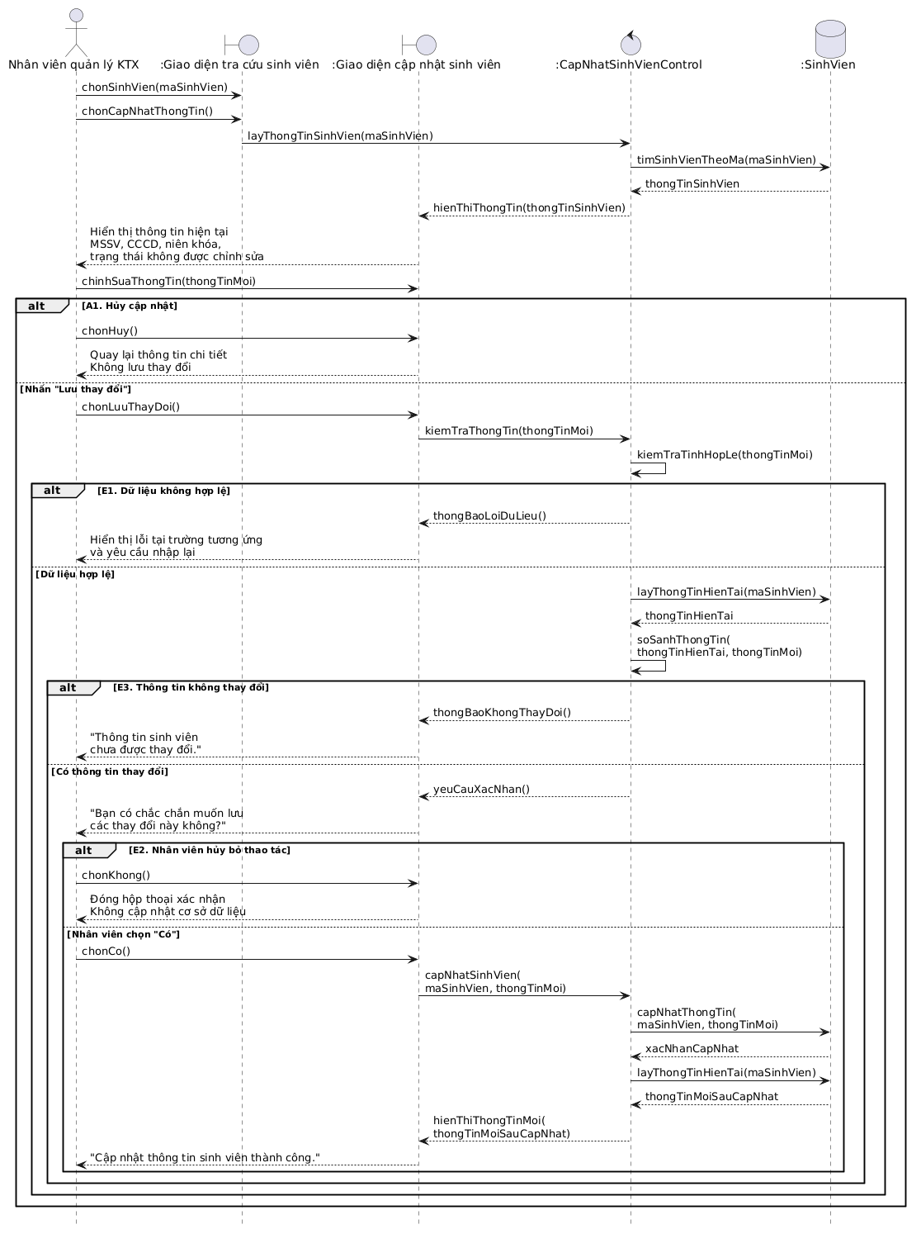

4. UC Quản lý hợp đồng

4.1. UC tra cứu hợp đồng
- Mã số: UC-05.1
- Tên UC: Tra cứu hợp đồng
- Tác nhân chính: Nhân viên quản lý KTX
- Mục đích: Cho phép nhân viên quản lý KTX tìm kiếm, xem thông tin và kiểm tra trạng thái của các hợp đồng lưu trú.
- Tiền điều kiện:
- Tác nhân đã đăng nhập vào hệ thống.
- Trong hệ thống đã có dữ liệu hợp đồng lưu trú.
- Hậu điều kiện:
- Hệ thống hiển thị danh sách hợp đồng khớp với tiêu chí lọc.
- Dữ liệu hợp đồng trong hệ thống không bị thay đổi sau khi thực hiện tra cứu.
- Luồng sự kiện chính:
Bước | Tác nhân thực hiện hành động | Hệ thống phản hồi
1 | Nhân viên chọn “Quản lý hợp đồng”, chọn chức năng “Tra cứu hợp đồng”.
2 |  | Hệ thống hiển thị giao diện tra cứu hợp đồng, hiển thị lên các trường bao gồm.  - Ô nhập liệu: Mã hợp đồng, MSSV, họ và tên, số phòng.  - Bộ lọc: Trạng thái (Còn hạn, Hết hạn, Đã thanh lý, Tất cả)
3 | Nhân viên nhập một hoặc nhiều tiêu chí tìm kiếm như Mã hợp đồng, MSSV, họ và tên, số phòng; lựa chọn trạng thái hợp đồng nếu cần và nhấn “Tra cứu”
4 |  | Hệ thống kiểm tra dữ liệu nhập vào, truy vấn các hợp đồng phù hợp với tiêu chí đã nhập. Hiển thị danh sách kết quả lên lưới dữ liệu.
5 | Nhân viên có thể chọn xem chi tiết một hợp đồng trong danh sách.
6 |  | Hệ thống hiển thị thông tin chi tiết của hợp đồng được chọn.
- Các luồng khác:
    - Luồng phụ:
A1. Tra cứu toàn bộ hợp đồng
- Tại bước 3: Nhân viên không nhập tiêu chí tìm kiếm và để bộ lọc trạng thái ở giá trị “Tất cả”, sau đó nhấn “Tra cứu”.
- Hành động: Hệ thống truy vấn và hiển thị danh sách toàn bộ hợp đồng trong hệ thống.
    - Luồng ngoại lệ:
E1. Không tìm thấy hợp đồng
- Tại Bước 4: Hệ thống truy vấn cơ sở dữ liệu và không tìm thấy dữ liệu hợp đồng khớp với tiêu chí lọc
- Hành động: Hệ thống hiển thị thông báo lên giao diện tra cứu hợp đồng “Không tìm thấy hợp đồng”.
E2. Dữ liệu nhập vào không hợp lệ.
- Tại bước 4: Hệ thống phát hiện một hoặc nhiều dữ liệu tìm kiếm không đúng định dạng quy định.
- Hành động: Hệ thống hiển thị lỗi tại trường dữ liệu tương ứng và yêu cầu nhân viên kiểm tra, nhập lại.
- Sơ đồ trình tự
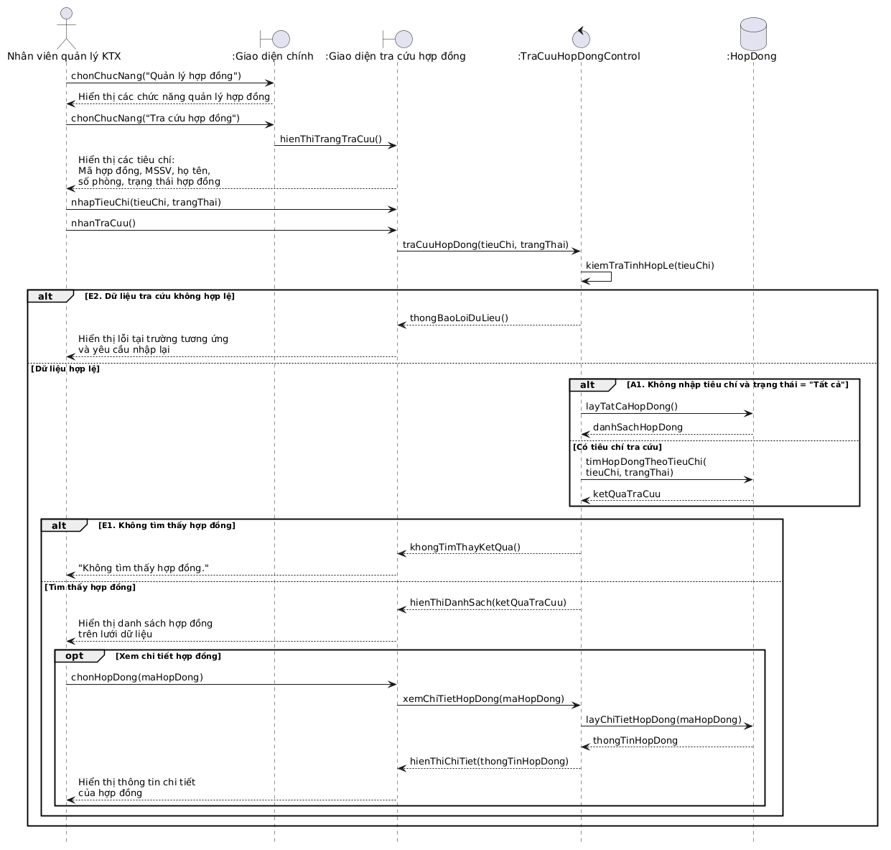

4.2. UC Thanh lý hợp đồng
- Mã số: UC-5.2
- Tên UC: Thanh lý hợp đồng
- Tác nhân chính: Nhân viên quản lý KTX
- Mục đích: Cho phép nhân viên kết thúc hợp đồng thủ công khi sinh viên dọn đi, đảm bảo đã hoàn thành nghĩa vụ tài chính.
- Tiền điều kiện:
- Nhân viên quản lý KTX đã đăng nhập vào hệ thống.
- Nhân viên đã thực hiện UC-5.1 – Tra cứu hợp đồng và chọn được hợp đồng cần thanh lý.
- Hợp đồng cần thanh lý đang ở trạng thái “Còn hạn”.
- Các hóa đơn của sinh viên liên quan đến thời gian lưu trú của hợp đồng đều ở trạng thái “Đã thu”.
- Hậu điều kiện:
- Trạng thái hợp đồng chuyển thành “Đã thanh lý”.
- Trạng thái lưu trú của sinh viên chuyển thành “Đã rời đi”.
- Chỗ ở chính thức của sinh viên tại phòng được giải phóng.
- Số chỗ khả dụng của phòng được cập nhật tương ứng.
- Luồng sự kiện chính:
Bước | Tác nhân thực hiện hành động | Hệ thống phản hồi
1 | Từ danh sách hoặc giao diện chi tiết hợp đồng, nhân viên chọn “Thanh lý hợp đồng” đối với hợp đồng cần xử lý.
2 |  | Hệ thống kiểm tra trạng thái tất cả hoá đơn ứng với MSSV của hợp đồng mục tiêu và trạng thái của hợp đồng. Hiển thị bảng xác nhận “Xác nhận thanh lý hợp đồng cho sinh viên này?”.
3 | Nhân viên nhấn “Có”.
4 |  | Hệ thống thực hiện tuần tự như sau:  - Chuyển trạng thái bảng HopDong thành “Đã thanh lý”.  - Chuyển trạng thái lưu trú trong bảng SinhVien thành “Đã rời đi”.  - Hiển thị thông báo: “Thanh lý thành công!”.
- Các luồng khác:
    - Luồng ngoại lệ:
E1. Sinh viên còn hóa đơn chưa thanh toán
- Tại Bước 2: Hệ thống phát hiện có ít nhất một hóa đơn liên quan đang ở trạng thái “Chưa thu”.
- Hành động: Hệ thống không thực hiện thanh lý và hiển thị thông báo:
“Không thể thanh lý hợp đồng. Sinh viên vẫn còn hóa đơn chưa thanh toán.”
E2. Hợp đồng đã ở trạng thái “Đã thanh lý”
- Tại bước 2: Hệ thống kiểm tra trạng thái của hợp đồng là “Đã thanh lý”.
- Hành động: Hệ thống hiển thị thông báo lên giao diện thanh lý hợp đồng “Hợp đồng này đã được thanh lý trước đó. không thể thực hiện lại”.
E3. Huỷ thao tác
- Tại bước 3: Nhân viên chọn “Huỷ”.
- Hành động: Hệ thống đóng hộp thoại xác nhận, không thay đổi dữ liệu hợp đồng, sinh viên và phòng.
- Sơ đồ trình tự
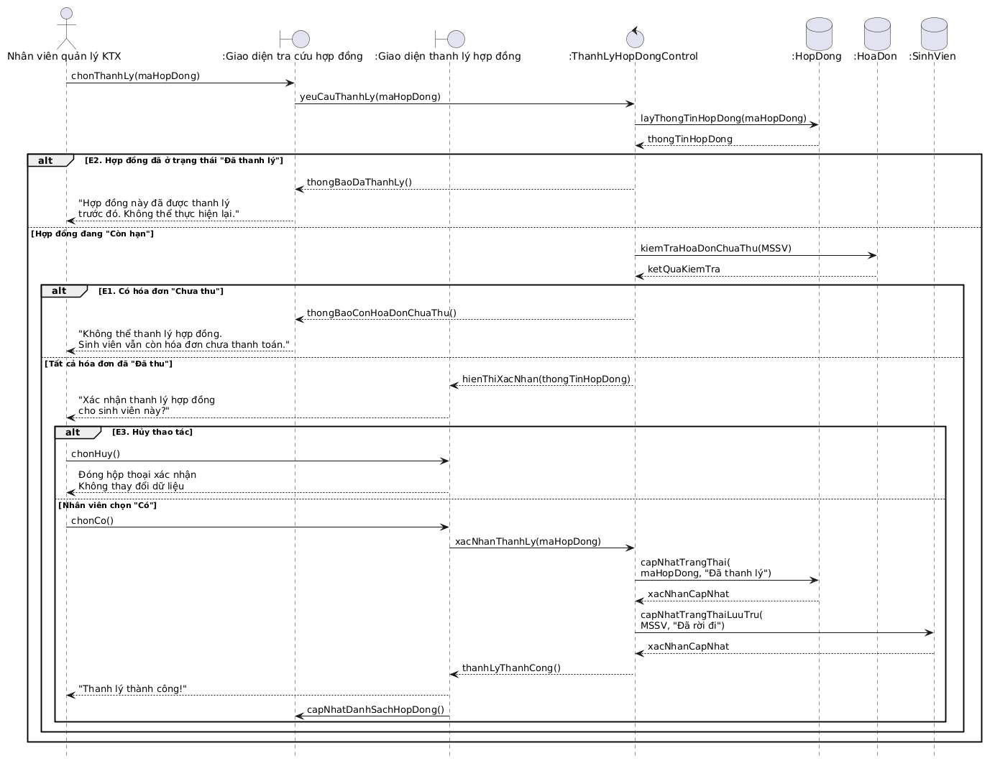

5. UC Ghi nhận chỉ số điện nước
- Mã số: UC-06
- Tên UC: Ghi nhận chỉ số điện nước
- Tác nhân chính: Nhân viên quản lý KTX
- Mục đích: Cho phép nhân viên quản lý KTX ghi nhận chỉ số điện và nước của từng phòng theo tháng, làm cơ sở để hệ thống tự động lập hóa đơn điện nước.
- Tiền điều kiện:
- Nhân viên đã đăng nhập vào hệ thống.
- Trong hệ thống đã có dữ liệu phòng.
- Phòng cần ghi nhận chỉ số đang có ít nhất một sinh viên lưu trú.
- Hậu điều kiện:
- Chỉ số điện và nước mới của phòng được lưu vào hệ thống.
- Hệ thống tự động ghi nhận thời gian thực hiện.
- Dữ liệu chỉ số được sử dụng làm cơ sở cho việc lập hóa đơn điện nước của kỳ tương ứng.
- Luồng sự kiện chính:
Bước | Tác nhân thực hiện hành động | Hệ thống phản hồi
1 | Nhân viên chọn chức năng “Ghi nhận chỉ số điện nước”.
2 |  | Hệ thống hiển thị giao diện ghi nhận chỉ số điện nước. Danh sách phòng chỉ gồm các phòng đang có sinh viên lưu trú.
3 | Nhân viên chọn phòng cần ghi nhận chỉ số.
4 |  | Hệ thống truy vấn chỉ số điện và nước gần nhất của phòng, sau đó hiển thị chỉ số điện cũ và chỉ số nước cũ. Các giá trị này chỉ được xem, không cho phép chỉnh sửa.
5 | Nhân viên nhập chỉ số điện mới, chỉ số nước mới và nhấn “Lưu”.
6 |  | Hệ thống kiểm tra dữ liệu đầu vào, ghi dữ liệu vào chỉ số điện, chỉ số nước và ThoiGianGhi vào bảng ChiSoDienNuoc. Hiển thị thông báo “Lưu thành công”.

- Các luồng khác:
    - Luồng ngoại lệ:
E1. Chỉ số mới nhỏ hơn chỉ số cũ
- Tại bước 6: Hệ thống kiểm tra chỉ số điện, nước mới nhỏ hơn chỉ số điện, nước cũ.
- Hành động: Hệ thống hiển thị thông báo lỗi “Chỉ số mới không được nhỏ hơn chỉ số cũ!”.
E2. Nhập dữ liệu điện, nước sai định dạng
- Tại bước 6: Hệ thống phát hiện chỉ số điện hoặc nước bị bỏ trống hoặc không đúng định dạng quy định.
- Hành động: Hệ thống hiển thị lỗi tại trường tương ứng và yêu cầu nhân viên nhập lại.
E3. Phòng đã được ghi nhận chỉ số trong kỳ hiện tại
- Tại bước 6: Hệ thống phát hiện phòng đã có bản ghi chỉ số điện nước của hiện tại.
- Hành động : Hệ thống không tạo thêm bản ghi và hiển thị thông báo: “Phòng này đã được ghi nhận chỉ số điện nước trong tháng hiện tại.”
- Sơ đồ trình tự
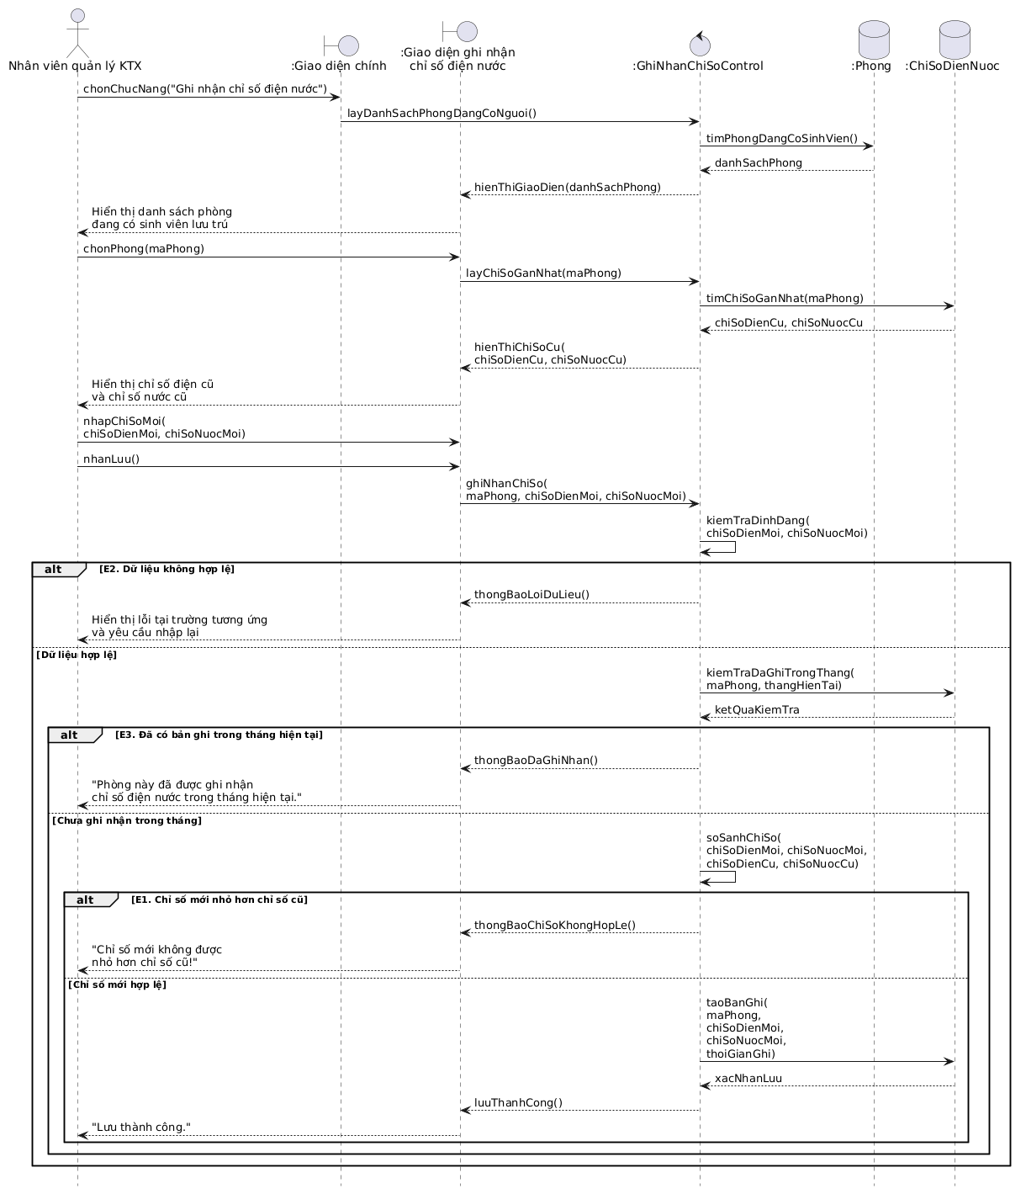

6. UC quản lý hoá đơn

6.1. UC Tra cứu hoá đơn
- Mã số: UC-7.1
- Tên Use Case: Tra cứu hoá đơn
- Tác nhân chính: Nhân viên kế toán
- Mục đích: Nhân viên kế toán khi cần kiểm tra thông tin hoá đơn thì thực hiện thông qua chức năng “Tra cứu hoá đơn”.
- Tiền điều kiện:
  - Tác nhân đã đăng nhập vào hệ thống và đang trong giao diện chính.
  - Trong hệ thống đã có dữ liệu hóa đơn.
- Hậu điều kiện:
  - Hệ thống hiển thị danh sách hóa đơn khớp với tiêu chí tìm kiếm.
  - Dữ liệu hóa đơn không bị thay đổi sau khi thực hiện tra cứu.
- Luồng sự kiện chính:
Bước | Tác nhân sử dụng | Hệ thống phản hồi
1 | Nhân viên chọn “Quản lý hóa đơn”, sau đó chọn chức năng “Tra cứu hóa đơn”.
2 |  | Hệ thống hiển thị giao diện tra cứu hóa đơn gồm: ô nhập Số phòng, MSSV; bộ lọc Loại hóa đơn gồm Tiền phòng, Điện nước, Tất cả; Tháng từ tháng 1 đến tháng 12 và Tất cả; Năm; Trạng thái gồm Chưa thu, Đã thu, Tất cả.
3 | Nhân viên nhập một hoặc nhiều tiêu chí tìm kiếm, lựa chọn các bộ lọc phù hợp và nhấn “Tra cứu”.
4 |  | Hệ thống kiểm tra tính hợp lệ của dữ liệu tra cứu.  Hệ thống truy vấn các hóa đơn phù hợp với các tiêu chí đã nhập và hiển thị danh sách kết quả.
5 | Nhân viên có thể chọn xem thông tin chi tiết một hóa đơn trong danh sách.
6 |  | Hệ thống hiển thị thông tin chi tiết của hóa đơn được chọn.
- Các luồng khác
    - Luồng phụ:
A1. Tra cứu hóa đơn theo bộ lọc mặc định
- Tại bước 3: Nhân viên không nhập MSSV, số phòng và giữ nguyên các bộ lọc mặc định, sau đó nhấn “Tra cứu”.
- Hành động: Hệ thống truy vấn và hiển thị các hóa đơn phù hợp với bộ lọc mặc định.
    - Luồng ngoại lệ:
E1. Không tìm thấy hoá đơn
- Tại bước 4: Hệ thống truy xuất cơ sở dữ liệu và không tìm thấy dữ liệu khớp với tiêu chí lọc.
- Xử lý: Hệ thống hiển thị thông báo lên giao diện tra cứu hoá đơn “Không tìm thấy hoá đơn”.
E2. Dữ liệu nhập vào không hợp lệ
- Tại bước 4: Hệ thống phát hiện MSSV, số phòng hoặc dữ liệu tra cứu khác không đúng định dạng quy định.
- Xử lý: Hệ thống hiển thị lỗi tại trường dữ liệu tương ứng và yêu cầu nhân viên kiểm tra, nhập lại.
- Sơ đồ trình tự
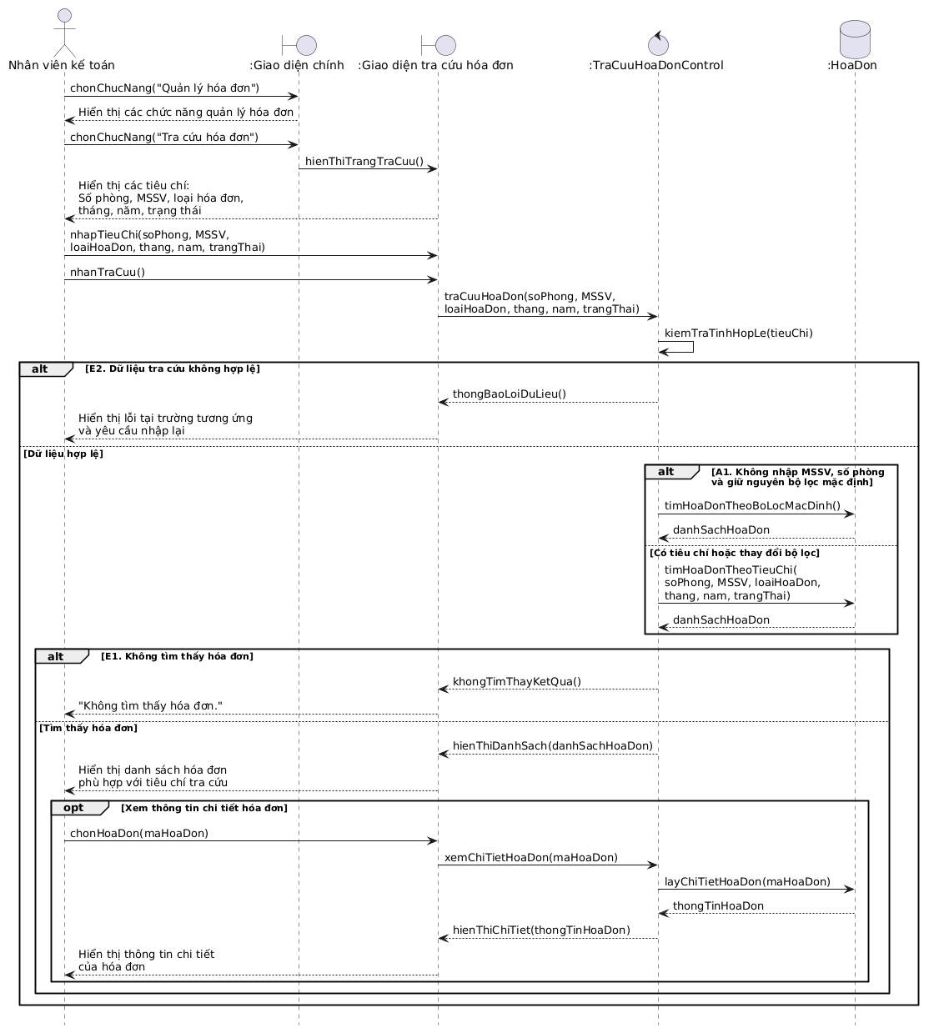

6.2 UC Xác nhận thanh toán
- Mã số: UC-7.2
- Tên UC: Xác nhận thanh toán
- Tác nhân chính: Nhân viên kế toán
- Mục đích: Cho phép nhân viên kế toán xác nhận việc thanh toán đối với hóa đơn mà sinh viên đã thanh toán trực tiếp, từ đó cập nhật trạng thái hóa đơn trong hệ thống.
- Tiền điều kiện:
- Nhân viên đã thực hiện UC-7.1 – Tra cứu hóa đơn và danh sách hóa đơn đang hiển thị trên giao diện.
- Nhân viên kế toán đã đăng nhập vào hệ thống.
- Hậu điều kiện:
- Trạng thái hoá đơn của sinh viên mục tiêu chuyển thành “đã thu” trong cơ sở dữ liệu.
- Trạng thái trên giao diện tra cứu hoá đơn tự động cập nhật lại “đã thu”.
- Luồng sự kiện chính:
Bước | Tác nhân hành động | Hệ thống phản hồi
1 | Nhân viên chọn một hóa đơn cần xác nhận thanh toán trong danh sách kết quả tra cứu.
2 |  | Hệ thống ghi nhận hóa đơn được chọn và làm nổi bật dòng tương ứng trên danh sách.
3 | Nhân viên chọn “Xác nhận thanh toán”.
4 |  | Hệ thống kiểm tra trạng thái hiện tại của hóa đơn. Nếu hóa đơn đang ở trạng thái “Chưa thu”, hệ thống hiển thị hộp thoại xác nhận “Bạn có chắc chắn muốn xác nhận thanh toán hóa đơn này không?”
5 | Nhân viên nhấn “Có”.
6 |  | Hệ thống thay đổi trạng thái của hoá đơn thành “đã thu”. Hiển thị lên giao diện thông báo “Xác nhận thành công”, cập nhật trạng thái trên giao diện thành “đã thu”.
Bảng 1. Luồng sự kiện chính Xác nhận thanh toán

- Các luồng khác:
- Luồng ngoại lệ:
E1. Chưa chọn hoá đơn
- Tại bước 3: Nhân viên chọn “Xác nhận thanh toán” khi chưa chọn hóa đơn nào.
- Phản hồi: Hệ thống không thực hiện xử lý và hiển thị thông báo: “Vui lòng chọn hóa đơn cần xác nhận thanh toán.”.
E2. Hoá đơn đã được thanh toán
- Tại bước 4: Hệ thống kiểm tra và phát hiện hóa đơn được chọn đang ở trạng thái “Đã thu”.
- Phản hồi: Hệ thống không cập nhật dữ liệu và hiển thị thông báo: “Hóa đơn đã được thanh toán. Không thể xác nhận lại.”
E3. Nhân viên kế toán huỷ bỏ thao tác
- Tại bước 5: Nhân viên kế toán chọn “Huỷ”.
- Phản hồi: Hệ thống đóng hộp thoại, không thay đổi trạng thái hóa đơn trong cơ sở dữ liệu và giữ nguyên giao diện tra cứu.
- Sơ đồ trình tự
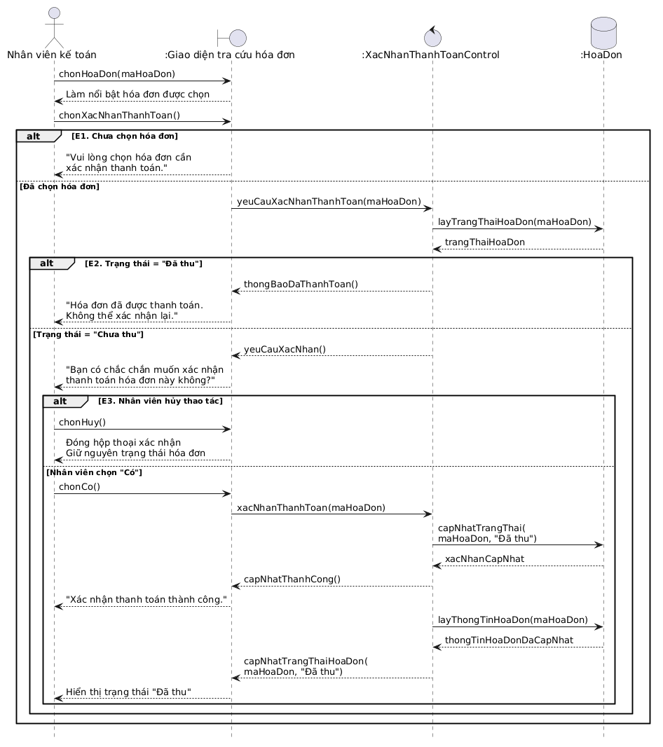

7. UC gửi phản ánh sự cố
- Mã số: UC-8
- Tên UC: Gửi phản ánh sự cố
- Tác nhân chính: Sinh viên
- Mục đích: Cho phép sinh viên phản ánh các sự cố, hư hỏng liên quan đến phòng ở hoặc cơ sở vật chất trong quá trình lưu trú để nhân viên quản lý KTX tiếp nhận và xử lý.
- Tiền điều kiện:
- Sinh viên đã đăng nhập.
- Sinh viên đang có hợp đồng lưu trú ở trạng thái ‘Còn hạn’.
- Hậu điều kiện:
- Một phản ánh sự cố mới được lưu vào hệ thống.
- Phản ánh có trạng thái ban đầu là “Chờ xử lý”.
- Hệ thống tự động ghi nhận thời gian gửi phản ánh.
- Luồng sự kiện chính:
Bước | Tác nhân thực hiện hành động | Hệ thống phản hồi
1 | Sinh viên chọn chức năng “Gửi phản ánh sự cố”.
2 |  | Hệ thống xác định phòng hiện tại của sinh viên từ thông tin lưu trú và hiển thị giao diện gửi phản ánh. Số phòng được tự động hiển thị và không cho phép chỉnh sửa. Giao diện gồm Loại sự cố và Mô tả chi tiết
3 | Sinh viên chọn loại sự cố, nhập mô tả chi tiết và nhấn “Gửi phản ánh”.
4 |  | Hệ thống kiểm tra tính hợp lệ của thông tin được nhập.  Nếu dữ liệu hợp lệ, hệ thống tạo phản ánh mới, ghi nhận phòng, loại sự cố, nội dung mô tả, thời gian gửi và trạng thái “Chờ xử lý”.  Hệ thống hiển thị thông báo “Gửi phản ánh sự cố thành công.”
- Các luồng khác:
    - Luồng ngoại lệ:
E1. Chưa chọn loại sự cố
- Tại Bước 4: Hệ thống phát hiện sinh viên chưa chọn loại sự cố.
- Hành động: Hệ thống không tạo phản ánh và hiển thị thông báo “Vui lòng chọn loại sự cố.”.
E2. Mô tả không hợp lệ
- Tại bước 4: Hệ thống phát hiện nội dung mô tả bị bỏ trống hoặc chưa đáp ứng độ dài tối thiểu theo quy định.
- Hành động: Hệ thống không tạo phản ánh, hiển thị lỗi tại ô mô tả và yêu cầu sinh viên nhập lại.
- Sơ đồ trình tự
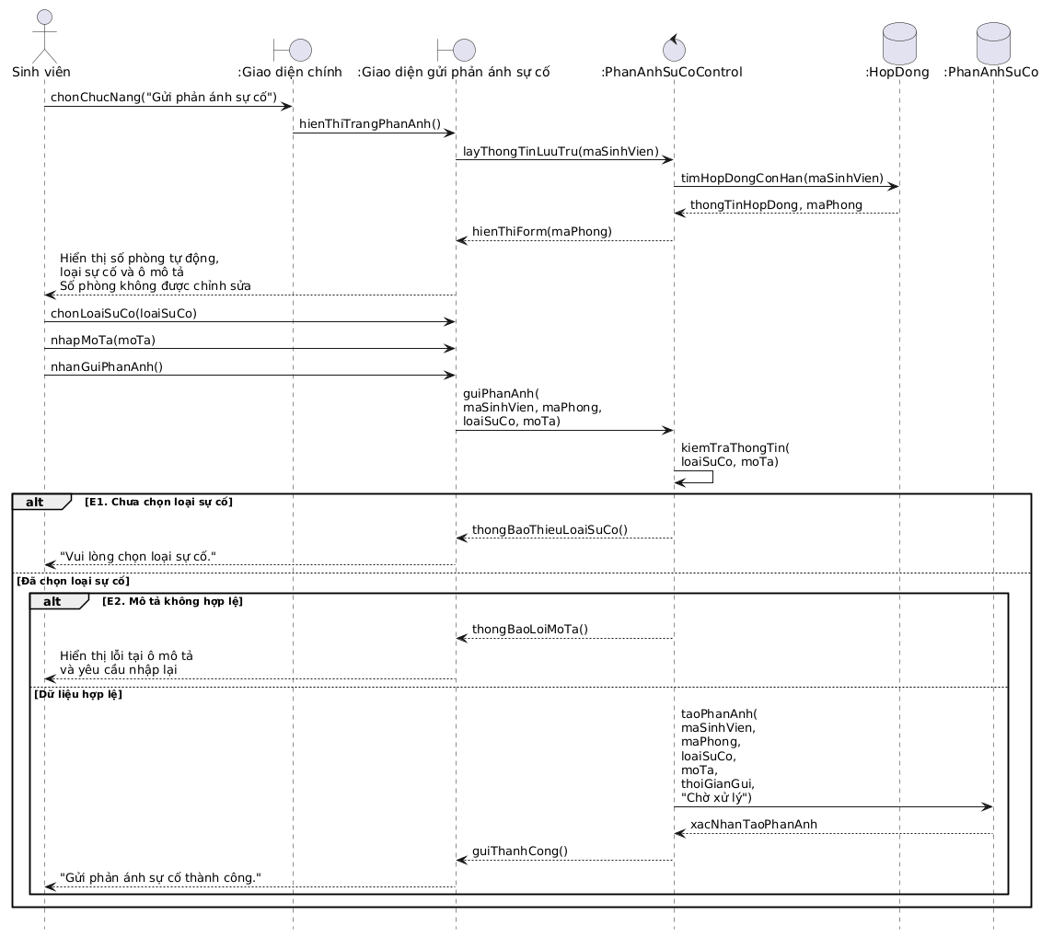

8. UC xử lý phản ánh sự cố
- Mã số: UC-9
- Tên UC: Xử lý phản ánh sự cố
- Tác nhân chính: Nhân viên quản lý KTX
- Mục đích: Cho phép nhân viên quản lý KTX tiếp nhận các phản ánh sự cố của sinh viên, xem thông tin sự cố và ghi nhận kết quả xử lý cùng chi phí sửa chữa.
- Tiền điều kiện:
- Nhân viên đã đăng nhập vào hệ thống quản lý.
- Trong hệ thống có phản ánh sự cố của sinh viên ở trạng thái “Chờ xử lý”.
- Hậu điều kiện:
- Trạng thái của phản ánh sự cố được cập nhật thành ‘Đã xử lý’.
- Chi phí sửa chữa được lưu vào hệ thống.
- Hệ thống ghi nhận nhân viên đã thực hiện xử lý phản ánh.
- Luồng sự kiện chính:
Bước | Tác nhân thực hiện hành động | Hệ thống phản hồi
1 | Nhân viên chọn chức năng “Xử lý phản ánh sự cố”.
2 |  | Hệ thống truy vấn và hiển thị danh sách các phản ánh có trạng thái “Chờ xử lý”, sắp xếp theo thời gian gửi từ sớm đến muộn.
3 | Nhân viên chọn “Xem chi tiết” đối với phản ánh cần xử lý.
4 |  | Hệ thống hiển thị thông tin chi tiết gồm: số phòng, loại sự cố, nội dung mô tả và thời gian gửi. Các thông tin này chỉ được xem. Hệ thống hiển thị ô nhập Chi phí sửa chữa.
5 | Sau khi thực hiện xử lý sự cố, nhân viên nhập chi phí sửa chữa và nhấn “Xác nhận xử lý”.
6 |  | Hệ thống kiểm tra tính hợp lệ của chi phí sửa chữa.  Nếu dữ liệu hợp lệ, hệ thống ghi nhận nhân viên xử lý, lưu chi phí sửa chữa và cập nhật trạng thái phản ánh thành “Đã xử lý”.  Hệ thống hiển thị thông báo “Cập nhật xử lý sự cố thành công.” và cập nhật lại danh sách phản ánh chờ xử lý.
- Các luồng khác:
    - Luồng ngoại lệ:
E1. Chi phí sửa chữa không hợp lệ
- Tại Bước 6: Hệ thống phát hiện giá trị chi phí sửa chữa không đúng định dạng số hoặc nhỏ hơn 0.
- Hành động: Hệ thống không cập nhật phản ánh và hiển thị thông báo: “Chi phí sửa chữa không hợp lệ. Vui lòng nhập giá trị lớn hơn hoặc bằng 0.”
E2. Chưa nhập chi phí sửa chữa
- Tại bước 6: Hệ thống phát hiện nhân viên để trống ô chi phí sửa chữa.
- Hành động: Hệ thống không cập nhật phản ánh và hiển thị thông báo: “Vui lòng nhập chi phí sửa chữa. Nhập 0 nếu sự cố không phát sinh chi phí.”
- Sơ đồ trình tự
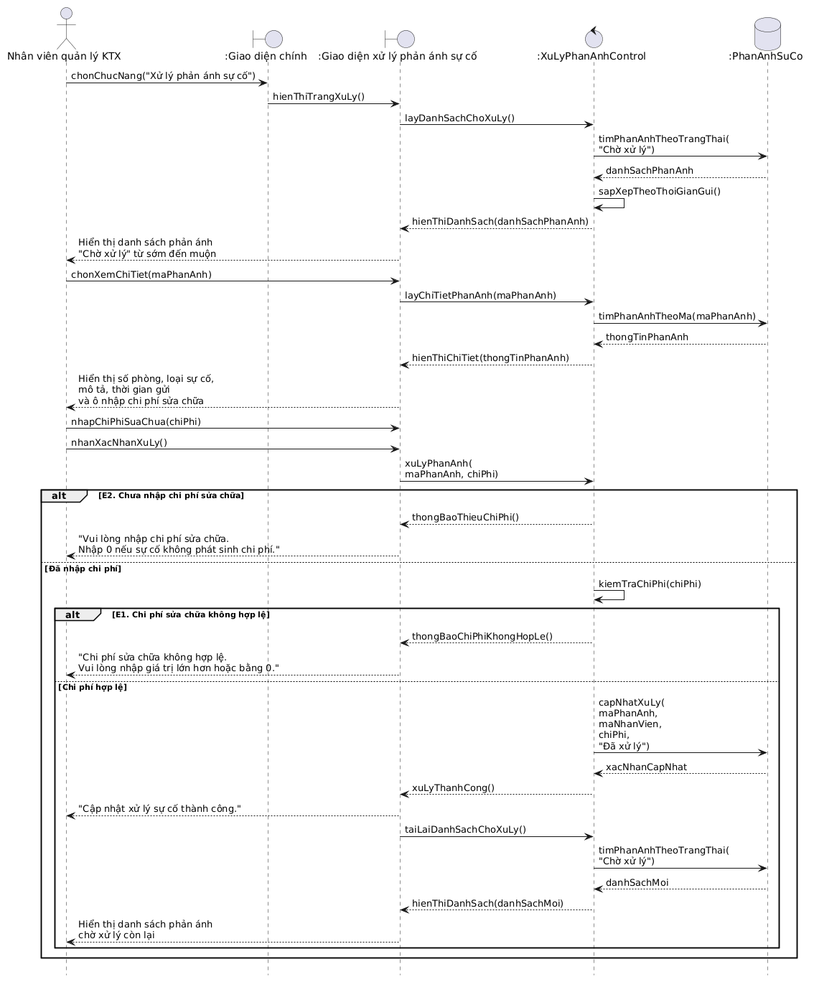

9. UC Lập hoá đơn

9.1 UC lập hoá đơn tiền phòng
- Mã số: UC-10.1
- Tên UC: Lập hoá đơn tiền phòng
- Tác nhân chính: Timer (Hệ thống)
- Mục đích: Tự động lập hóa đơn tiền phòng cho kỳ kế tiếp đối với các sinh viên thuộc diện phải thu tiền phòng, đồng thời tạo thông báo để sinh viên biết và thực hiện thanh toán.
- Tiền điều kiện:
  - Thời gian hệ thống đạt mốc 10 ngày trước ngày kết thúc học kỳ hiện tại.
  - Hệ thống đã có thông tin học kỳ hiện tại và học kỳ kế tiếp.
- Hậu điều kiện:
- Hóa đơn tiền phòng kỳ kế tiếp được tạo cho các sinh viên đủ điều kiện.
- Hóa đơn có loại “Tiền phòng” và trạng thái ban đầu “Chưa thu”.
- Mỗi sinh viên chỉ có một hóa đơn tiền phòng cho cùng một kỳ tương ứng.
- Hệ thống tạo thông báo hóa đơn cho các sinh viên được lập hóa đơn.
- Luồng sự kiện chính:
Bước | Tác nhân thực hiện hành động | Hệ thống phản hồi
1 | Timer kích hoạt chức năng “Lập hóa đơn tiền phòng” khi còn 10 ngày trước thời điểm kết thúc học kỳ hiện tại.
2 |  | Hệ thống thực hiện tuần tự:  - Hệ thống xác định học kỳ kế tiếp và lấy đơn giá tiền phòng đang có hiệu lực.  - Hệ thống truy vấn danh sách sinh viên có hợp đồng lưu trú còn hiệu lực và thuộc diện phải lập hóa đơn tiền phòng cho kỳ kế tiếp.  - Với từng sinh viên, hệ thống kiểm tra hóa đơn tiền phòng của kỳ kế tiếp đã tồn tại hay chưa.  - Nếu chưa tồn tại, hệ thống tính số tiền phải thu và tạo hóa đơn gồm thông tin sinh viên, phòng, học kỳ, loại hóa đơn “Tiền phòng”, tổng tiền, thời gian lập và trạng thái “Chưa thu”.  - Hệ thống tạo thông báo cho sinh viên về hóa đơn tiền phòng vừa được lập.  - Hệ thống tiếp tục xử lý các sinh viên còn lại cho đến khi hoàn thành danh sách.
- Các luồng khác:
    - Luồng phụ:
A1. Không có sinh viên đủ điều kiện lập hóa đơn
- Tại bước 2: Hệ thống không tìm thấy sinh viên nào thuộc diện phải lập hóa đơn tiền phòng cho kỳ kế tiếp.
- Hành động: Hệ thống kết thúc tiến trình và không tạo hóa đơn.
A2. Hoá đơn tiền phòng đã tồn tại
- Tại bước 2: Hệ thống phát hiện sinh viên đã có hóa đơn loại “Tiền phòng” cho học kỳ kế tiếp.
- Hệ thống không tạo thêm hóa đơn cho sinh viên đó và tiếp tục xử lý sinh viên tiếp theo.
    - Luồng ngoại lệ
E1. Lỗi hệ thống
- Tại bước 2: Trong quá trình thực hiện bước 5 hoặc bước 6, hệ thống gặp lỗi kỹ thuật làm cho hóa đơn hoặc thông báo không thể được lưu hoàn chỉnh.
- Hành động: Hệ thống hủy các thay đổi chưa hoàn tất của lần xử lý bị lỗi và ghi nhận thông tin lỗi.
E2. Không tìm thấy đơn giá tiền phòng hợp lệ
- Tại bước 2: Hệ thống không tìm thấy đơn giá tiền phòng có hiệu lực.
- Hành động: Hệ thống không thực hiện tạo hóa đơn và ghi nhận lỗi để phục vụ kiểm tra.
- Sơ đồ trình tự
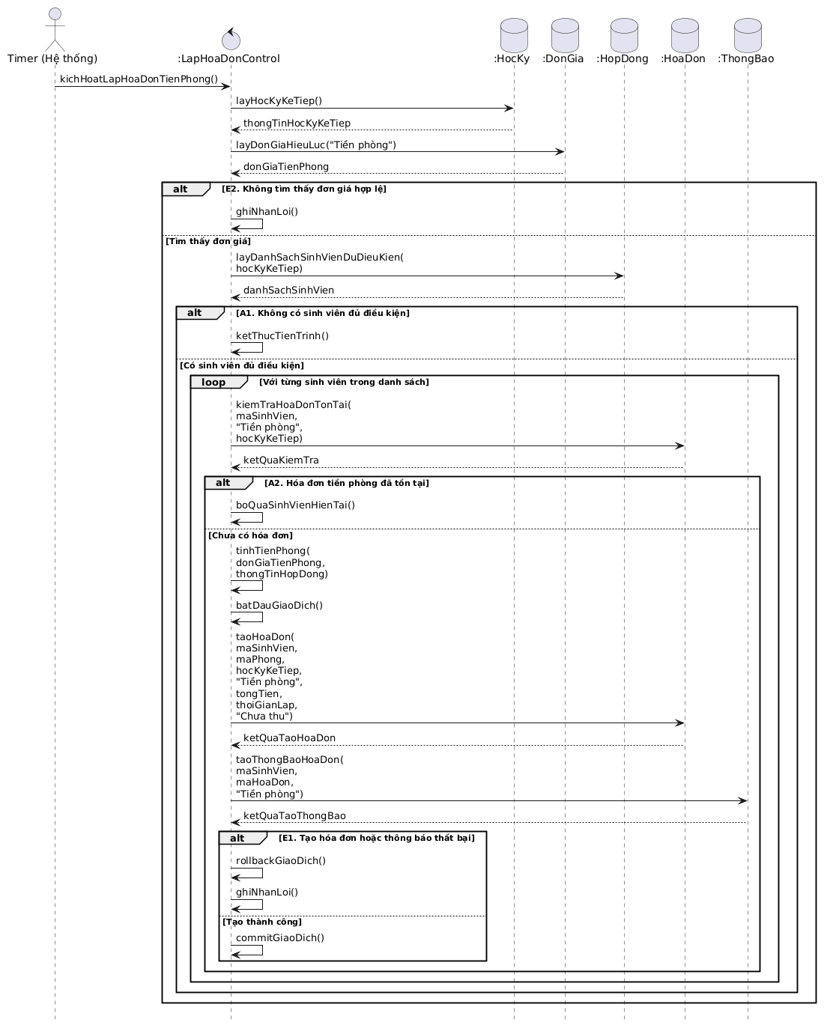

9.2. UC lập hoá đơn điện nước
- Mã số: UC-10.2
- Tên UC: Lập hoá đơn điện nước
- Tác nhân chính: Timer (Hệ thống)
- Mục đích: Tự động tính lượng điện, nước tiêu thụ của từng phòng trong tháng vừa qua, lập hóa đơn điện nước và tạo thông báo cho các sinh viên liên quan.
- Tiền điều kiện:
- Ngày hiện tại là ngày đầu tiên của tháng mới.
- Hệ thống đã có dữ liệu chỉ số điện nước được ghi nhận thông qua UC-6 – Ghi nhận chỉ số điện nước.
- Hậu điều kiện:
- Hóa đơn điện nước của tháng vừa qua được tạo cho các phòng đủ điều kiện.
- Hóa đơn có loại “Điện nước” và trạng thái ban đầu “Chưa thu”.
- Mỗi phòng chỉ có một hóa đơn điện nước cho cùng một tháng và năm.
- Hệ thống tạo thông báo hóa đơn cho các sinh viên liên quan đến phòng được lập hóa đơn.
- Luồng sự kiện chính:
Bước | Tác nhân thực hiện hành động | Hệ thống phản hồi
1 | Timer kích hoạt chức năng “Lập hóa đơn điện nước” vào ngày đầu tiên của tháng mới.
2 |  | Hệ thống thực hiện tuần tự:  - Hệ thống xác định tháng cần lập hóa đơn là tháng vừa kết thúc.  - Hệ thống lấy đơn giá điện và đơn giá nước đang có hiệu lực.  - Hệ thống truy vấn danh sách các phòng cần lập hóa đơn điện nước cho tháng vừa qua.  - Với từng phòng, hệ thống lấy chỉ số của tháng cần lập hóa đơn và chỉ số của tháng liền trước.  - Hệ thống kiểm tra hóa đơn điện nước của phòng trong tháng cần lập đã tồn tại hay chưa.  - Nếu chưa tồn tại, hệ thống tính lượng tiêu thụ: Điện tiêu thụ = Chỉ số điện mới − Chỉ số điện cũ, Nước tiêu thụ = Chỉ số nước mới − Chỉ số nước cũ.  - Hệ thống tính tiền điện, tiền nước và tổng tiền dựa trên lượng tiêu thụ và đơn giá tương ứng.  - Hệ thống tạo hóa đơn gồm thông tin phòng, tháng, năm, loại hóa đơn “Điện nước”, lượng tiêu thụ, tổng tiền, thời gian lập và trạng thái “Chưa thu”.  - Hệ thống tạo thông báo hóa đơn cho các sinh viên liên quan đến phòng và tiếp tục xử lý các phòng còn lại cho đến khi hoàn thành.
- Các luồng khác:
    - Luồng phụ:
A1. Không có phòng đủ dữ liệu để lập hóa đơn
- Tại bước 2: Hệ thống không tìm thấy phòng nào thuộc diện cần lập hóa đơn điện nước cho tháng vừa qua.
- Hành động: Hệ thống kết thúc tiến trình và không tạo hóa đơn.
A2. Hóa đơn điện nước đã tồn tại
- Tại bước 2: Hệ thống phát hiện phòng đã có hóa đơn loại “Điện nước” cho tháng cần lập.
- Hành động: Hệ thống không tạo thêm hóa đơn cho phòng đó và tiếp tục xử lý phòng tiếp theo.
A3. Phòng không đủ dữ liệu chỉ số
- Tại bước 2: Trong quá trình xử lý một phòng, hệ thống không tìm thấy đầy đủ chỉ số điện hoặc nước của tháng cần lập hóa đơn và tháng liền trước.
- Hành động: Hệ thống không lập hóa đơn cho phòng đó và tiếp tục xử lý phòng tiếp theo.
    - Luồng ngoại lệ:
E1. Lỗi hệ thống
- Tại bước 2: Trong quá trình thực thi logic, hệ thống gặp lỗi kỹ thuật.
- Hành động: Hệ thống hủy các thay đổi chưa hoàn tất của giao dịch đang xử lý và ghi nhận thông tin lỗi.
E2. Không tìm thấy đơn giá điện hoặc nước hợp lệ
- Tại bước 2: Hệ thống không tìm thấy đơn giá điện hoặc đơn giá nước đang có hiệu lực.
- Hành động: Hệ thống không thực hiện lập hóa đơn điện nước và ghi nhận lỗi để phục vụ kiểm tra.
- Sơ đồ trình tự
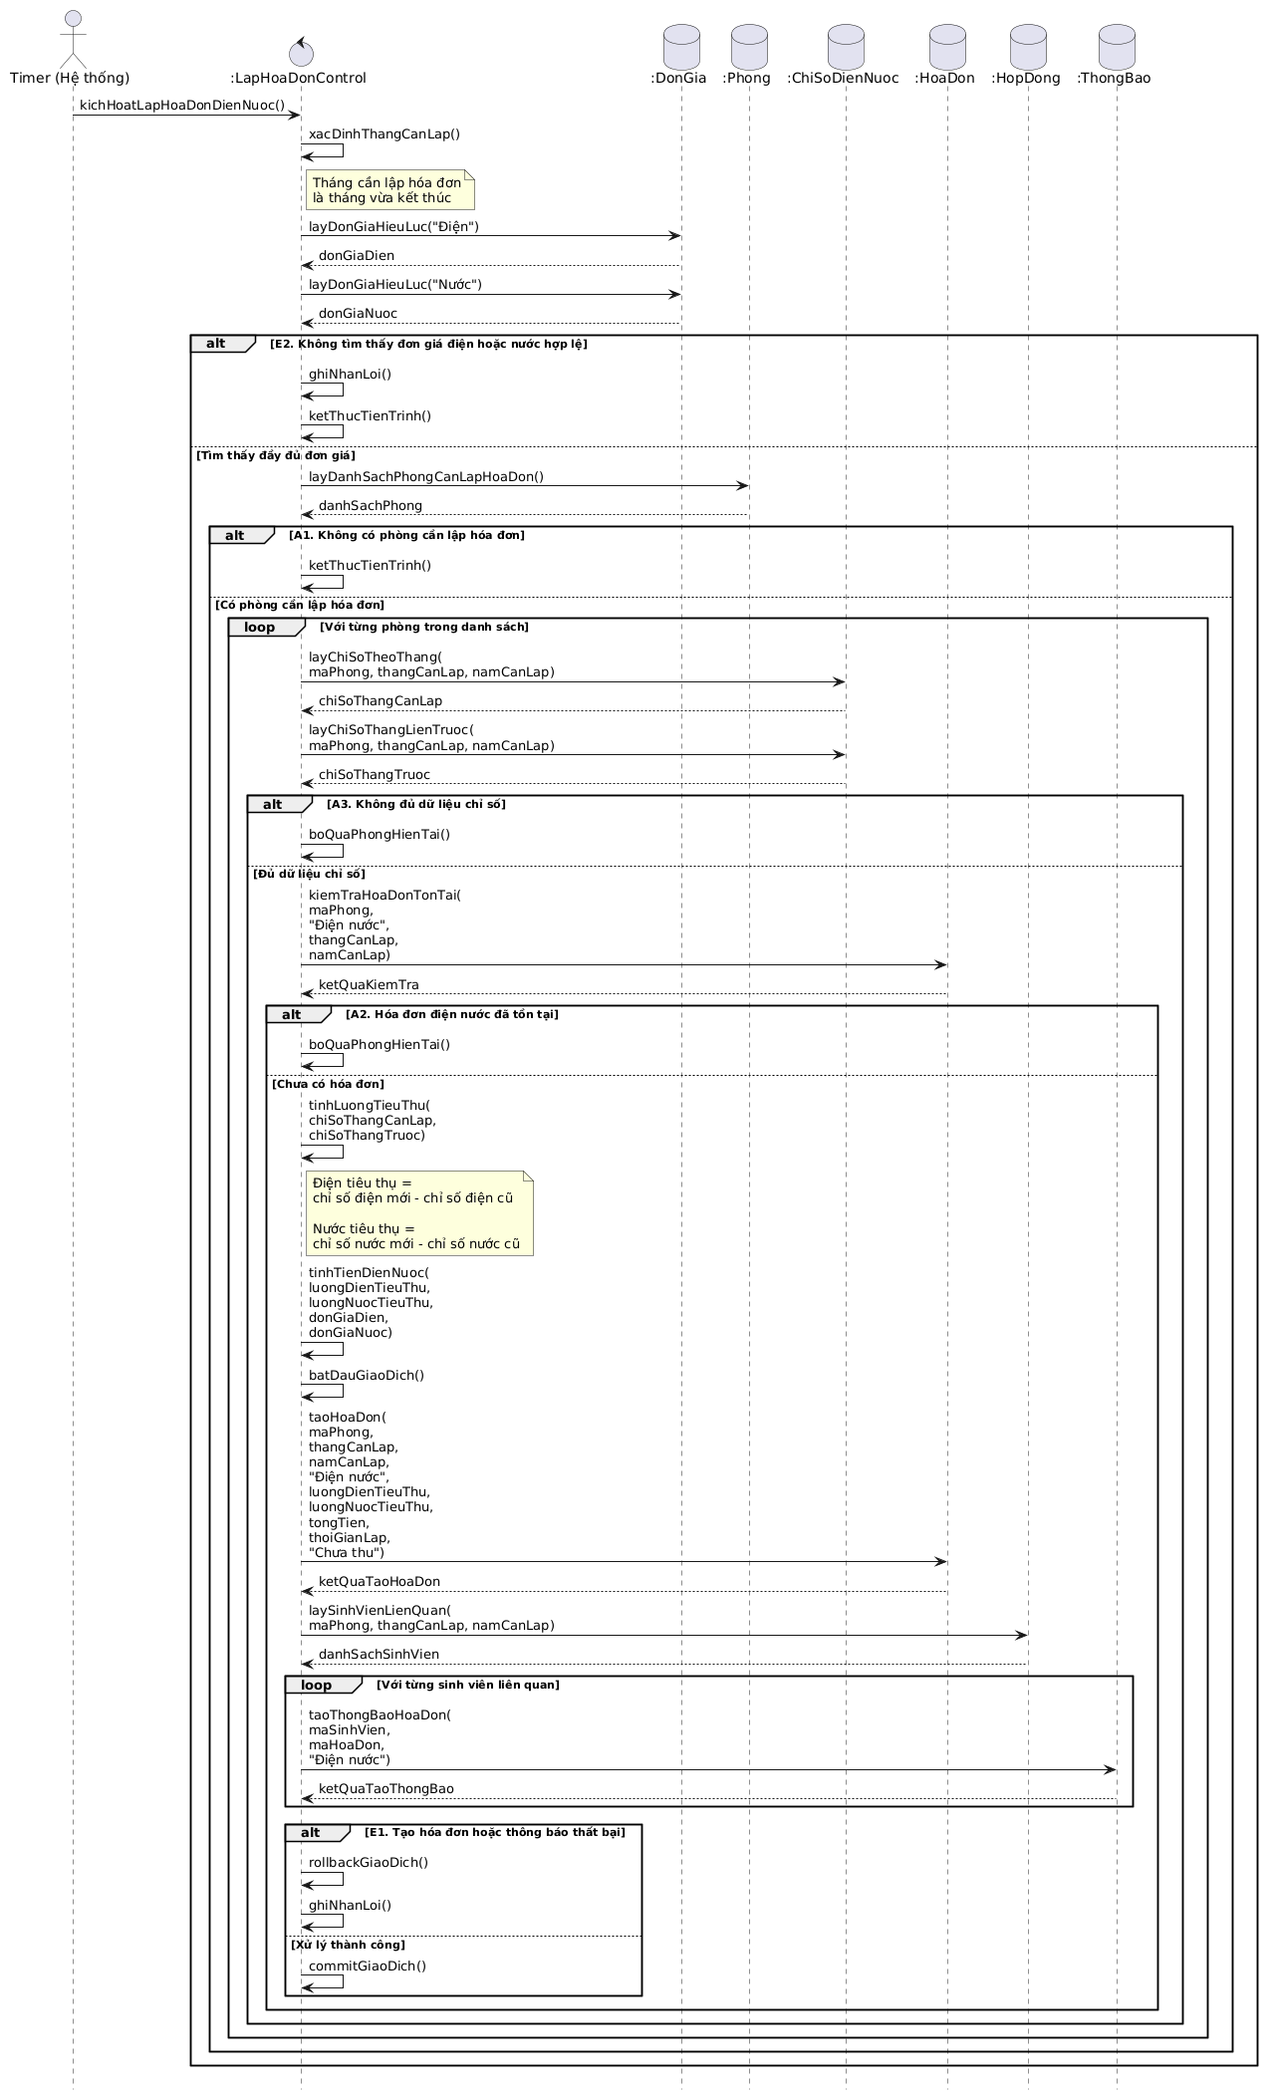

10. UC xem thông tin lưu trú
- Mã số: UC-11
- Tên UC: Xem thông tin lưu trú
- Tác nhân chính: Sinh viên
- Mục đích: Cho phép sinh viên xem thông tin cá nhân và thông tin lưu trú hiện tại của mình, bao gồm thông tin hợp đồng và phòng đang ở.
- Tiền điều kiện:
- Sinh viên đã đăng nhập vào hệ thống.
- Thông tin sinh viên đã tồn tại trong hệ thống.
- Hậu điều kiện:
- Hệ thống hiển thị thông tin cá nhân và thông tin lưu trú của sinh viên.
- Không có dữ liệu nào bị thay đổi sau khi thực hiện chức năng.
- Luồng sự kiện chính:
Bước | Tác nhân thực hiện hành động | Hệ thống phản hồi
1 | Sinh viên nhấn vào tên tài khoản của mình ở góc phải trên màn hình hoặc hồ sơ.
2 |  | Hệ thống xác định sinh viên đang đăng nhập và truy vấn thông tin cá nhân tương ứng.  Hệ thống truy vấn hợp đồng lưu trú hiện tại của sinh viên.  Hệ thống lấy thông tin phòng tương ứng với hợp đồng lưu trú hiện tại.  Hệ thống hiển thị thông tin cá nhân của sinh viên và thông tin lưu trú hiện tại. Các thông tin chỉ được xem, không cho phép chỉnh sửa.x`
- Các luồng khác:
    - Luồng phụ:
A1. Sinh viên không có hợp đồng lưu trú hiện tại
- Tại bước 2: Hệ thống không tìm thấy hợp đồng đang ở trạng thái “Còn hạn” của sinh viên.
- Hành động: Hệ thống vẫn hiển thị thông tin cá nhân của sinh viên. Tại khu vực thông tin lưu trú, hệ thống hiển thị thông báo: “Hiện tại bạn không có hợp đồng lưu trú còn hiệu lực.”
- Sơ đồ tuần tự
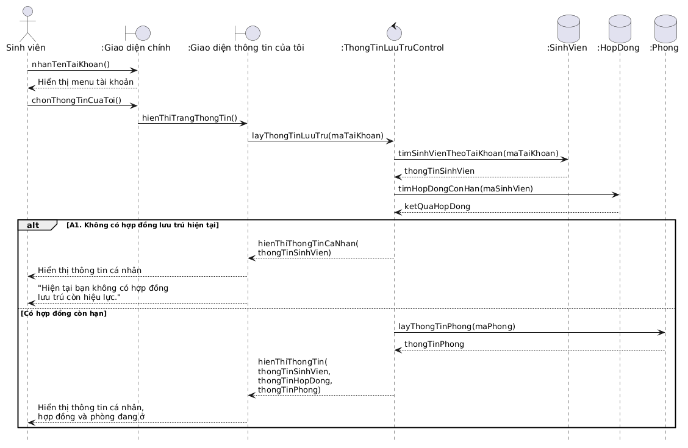

11. UC xem thông báo
- Mã số: UC-12
- Tên UC: Xem thông báo
- Tác nhân chính: Sinh viên
- Mục đích: Cho phép sinh viên xem các thông báo do hệ thống gửi liên quan đến quá trình lưu trú, đặc biệt là các thông báo về hóa đơn cần thanh toán.
- Tiền điều kiện:
- Sinh viên đã đăng nhập vào hệ thống.
- Thông tin sinh viên đã tồn tại trong hệ thống.
- Hậu điều kiện:
- Hệ thống hiển thị các thông báo thuộc về sinh viên đang đăng nhập.
- Không có dữ liệu nghiệp vụ nào bị thay đổi sau khi thực hiện chức năng.
- Luồng sự kiện chính:
Bước | Tác nhân thực hiện hành động | Hệ thống phản hồi
1 | Sinh viên nhấn vào biểu tượng thông báo (chuông) trên giao diện.
2 |  | Hệ thống xác định sinh viên đang đăng nhập và truy vấn các thông báo tương ứng.  Hệ thống hiển thị danh sách thông báo của sinh viên, sắp xếp theo thời gian tạo từ mới nhất đến cũ nhất.
3 | Sinh viên chọn một thông báo trong danh sách để xem chi tiết.
4 |  | Hệ thống hiển thị nội dung chi tiết của thông báo được chọn.
- Các luồng khác:
    - Luồng phụ:
A1. Không có thông báo
- Tại bước 2: Hệ thống không tìm thấy thông báo nào thuộc về sinh viên đang đăng nhập.
- Hành động: Hệ thống hiển thị danh sách trống và thông báo: “Bạn chưa có thông báo nào.”
- Sơ đồ trình tự
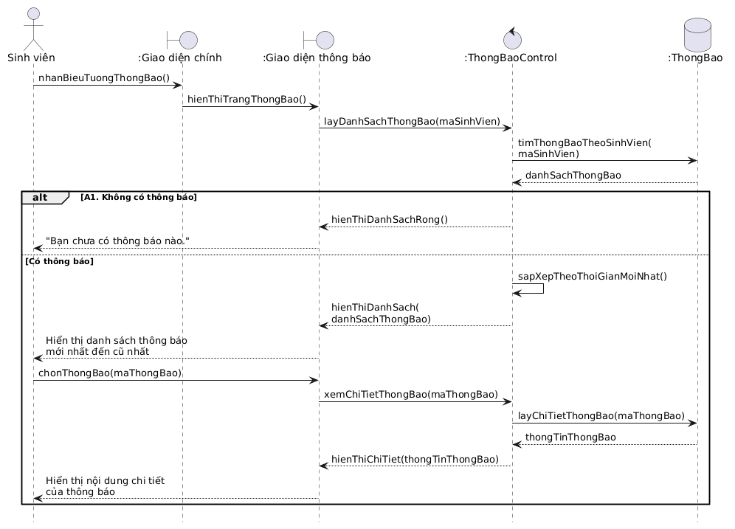

12. UC Chatbot AI
- Mã số: UC-13
- Tên UC: Chatbot AI
- Tác nhân chính: Sinh viên, khách vãng lai
- Mục đích: Cho phép người dùng đặt câu hỏi và nhận hướng dẫn từ trợ lý AI về các thông tin chung của ký túc xá và cách sử dụng các chức năng của hệ thống.
- Tiền điều kiện:
  - Người dùng đã truy cập vào website quản lý ký túc xá.
  - Hệ thống đã tích hợp chức năng Chatbot AI.
- Hậu điều kiện:
- Hệ thống hiển thị câu trả lời hoặc hướng dẫn tương ứng với nội dung người dùng đã hỏi.
- Không có dữ liệu nghiệp vụ của người dùng bị thay đổi.
- Không có dữ liệu cá nhân hoặc dữ liệu nghiệp vụ của người dùng bị truy xuất hay thay đổi bởi Chatbot AI.
- Luồng sự kiện chính:

Bước | Tác nhân thực hiện hành động | Hệ thống phản hồi
1 | Người dùng chọn biểu tượng “Chatbot AI” trên giao diện.
2 |  | Hệ thống hiển thị cửa sổ trò chuyện với trợ lý AI và ô nhập nội dung câu hỏi.
3 | Người dùng nhập câu hỏi liên quan đến ký túc xá hoặc cách sử dụng hệ thống và nhấn “Gửi”.
4 |  | Hệ thống tiếp nhận nội dung câu hỏi và gửi yêu cầu đến chức năng xử lý của trợ lý AI.  Trợ lý AI phân tích nội dung câu hỏi và tạo câu trả lời hoặc hướng dẫn phù hợp trong phạm vi được hỗ trợ.  Hệ thống hiển thị câu trả lời của trợ lý AI trên giao diện trò chuyện.
5 | Người dùng có thể tiếp tục nhập câu hỏi khác.
6 |  | Hệ thống tiếp tục xử lý lại bước 4.
- Các luồng khác:
    - Luồng ngoại lệ:
E1. Nội dung câu hỏi bị bỏ trống
- Tại bước 3: Người dùng nhấn “Gửi” nhưng chưa nhập nội dung.
- Hành động: Hệ thống không gửi yêu cầu đến trợ lý AI và hiển thị thông báo: “Vui lòng nhập nội dung câu hỏi.”
E2. Câu hỏi nằm ngoài phạm vi hỗ trợ
- Tại bước 4: Trợ lý AI xác định câu hỏi không liên quan đến thông tin ký túc xá hoặc hướng dẫn sử dụng hệ thống.
- Hệ thống hiển thị phản hồi phù hợp, chẳng hạn: “Tôi chỉ hỗ trợ các câu hỏi liên quan đến ký túc xá và hướng dẫn sử dụng hệ thống.”
E3. Không thể nhận phản hồi từ trợ lý AI
- Tại bước 4: Hệ thống không thể kết nối hoặc không nhận được phản hồi từ dịch vụ AI. Hệ thống hiển thị thông báo: “Trợ lý AI hiện không thể phản hồi. Vui lòng thử lại sau.”
- Sơ đồ trình tự
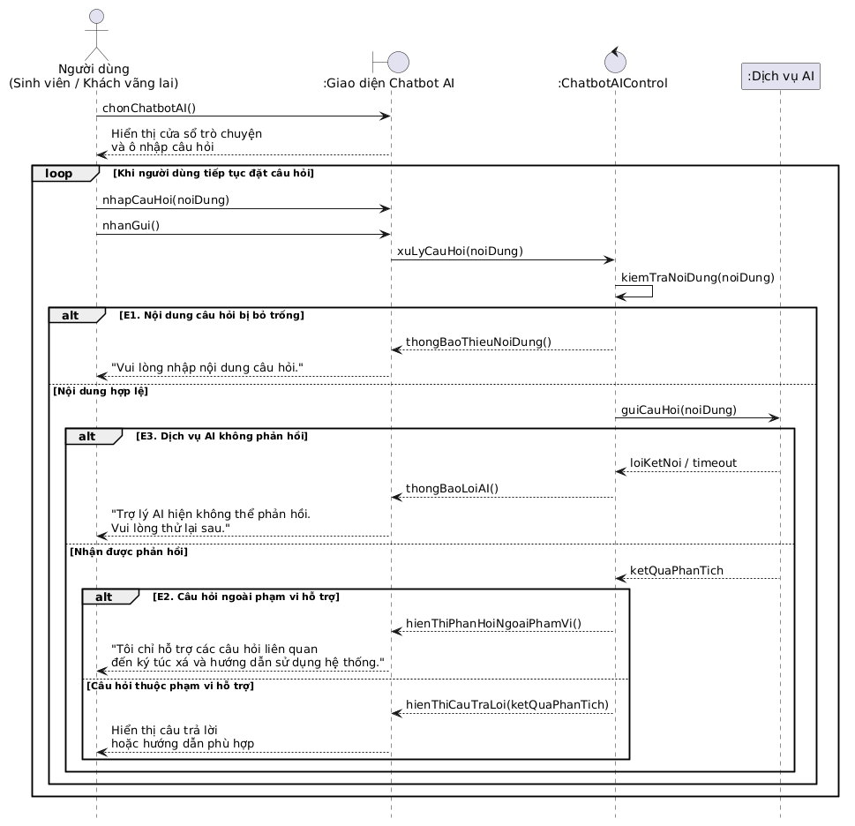

13. Xem thống kê và báo cáo
- Mã số: UC-14
- Tên UC: Xem thống kê và báo cáo
- Tác nhân chính: Quản lý KTX
- Mục đích: Cho phép Quản lý KTX xem các số liệu tổng hợp về tình hình lưu trú, hóa đơn và phản ánh sự cố nhằm hỗ trợ công tác theo dõi và quản lý ký túc xá.
- Tiền điều kiện:
- Quản lý KTX đã đăng nhập vào hệ thống.
- Hậu điều kiện:
- Hệ thống hiển thị kết quả thống kê phù hợp với loại thống kê và khoảng thời gian được lựa chọn..
- Không có dữ liệu nghiệp vụ nào bị thay đổi sau khi thực hiện chức năng
- Luồng sự kiện chính:
Bước | Tác nhân thực hiện hành động | Hệ thống phản hồi
1 | Quản lý KTX chọn chức năng “Xem thống kê và báo cáo”.
2 |  | Hệ thống hiển thị giao diện thống kê và báo cáo, cho phép lựa chọn loại thống kê, ngày bắt đầu và ngày kết thúc.
3 | Quản lý KTX lựa chọn loại thống kê, khoảng thời gian cần xem và nhấn “Thống kê”.
4 |  | Hệ thống kiểm tra tính hợp lệ của khoảng thời gian được chọn.  Hệ thống truy vấn và tổng hợp dữ liệu tương ứng với loại thống kê được lựa chọn.  Hệ thống hiển thị kết quả dưới dạng các số liệu tổng hợp và bảng dữ liệu tương ứng.
- Các luồng khác:
    - Luồng phụ:
A1. Xem thống kê toàn bộ thời gian
- Tại bước 3: Quản lý KTX không lựa chọn khoảng thời gian và chọn xem toàn bộ dữ liệu.
- Hành động: Hệ thống truy vấn và hiển thị kết quả thống kê trên toàn bộ dữ liệu hiện có.
    - Luồng ngoại lệ:
E1. Khoảng thời gian không hợp lệ
- Tại bước 4: Hệ thống phát hiện ngày kết thúc nhỏ hơn ngày bắt đầu.
- Hành động: Hệ thống không thực hiện thống kê và hiển thị thông báo: “Khoảng thời gian không hợp lệ. Ngày kết thúc phải lớn hơn hoặc bằng ngày bắt đầu.”
E2. Không có dữ liệu thống kê
- Tại bước 4: Hệ thống không tìm thấy dữ liệu phù hợp với loại thống kê và khoảng thời gian được lựa chọn.
- Hệ thống hiển thị thông báo: “Không có dữ liệu phù hợp.”
- Sơ đồ trình tự
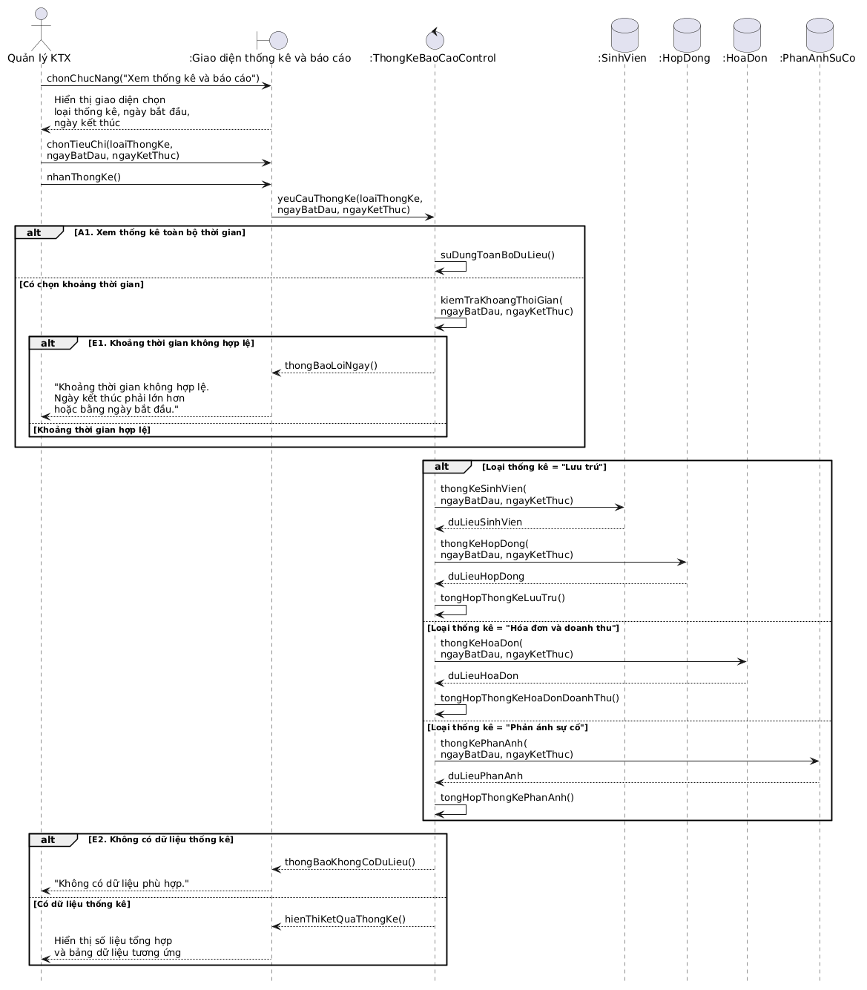

14. UC Xem thông tin phòng
- Mã số: UC-15
- Tên UC: Xem thông tin phòng
- Tác nhân chính: Khách vãng lai
- Mục đích: Cho phép người dùng xem thông tin các phòng trong ký túc xá theo dãy và tầng, bao gồm tình trạng sử dụng và khả năng còn chỗ.
- Tiền điều kiện:
- Người dùng đã truy cập Website.
- Hậu điều kiện:
- Thông tin phòng được hiển thị cho người dùng. Không làm thay đổi dữ liệu hệ thống.
- Luồng sự kiện chính:
Bước | Tác nhân thực hiện hành động | Hệ thống phản hồi
1 | Người dùng chọn chức năng “Thông tin phòng”.
2 |  | Hệ thống hiển thị giao diện thông tin phòng và các lựa chọn dãy, tầng.
3 | Người dùng lựa chọn tầng muốn xem.
4 |  | Hệ thống truy vấn danh sách phòng thuộc dãy và tầng đã chọn.  Hệ thống xác định tình trạng sử dụng của từng phòng dựa trên sức chứa và số chỗ hiện đang được sử dụng/giữ chỗ.  Hệ thống hiển thị danh sách phòng gồm: số phòng, giới tính phòng, số người hiện tại/sức chứa và trạng thái “Còn chỗ” hoặc “Đầy”.
5 | Người dùng có thể tiếp tục chọn dãy hoặc tầng khác để xem.
6 |  | Hệ thống cập nhật lại danh sách phòng tương ứng.
- Sơ đồ trình tự
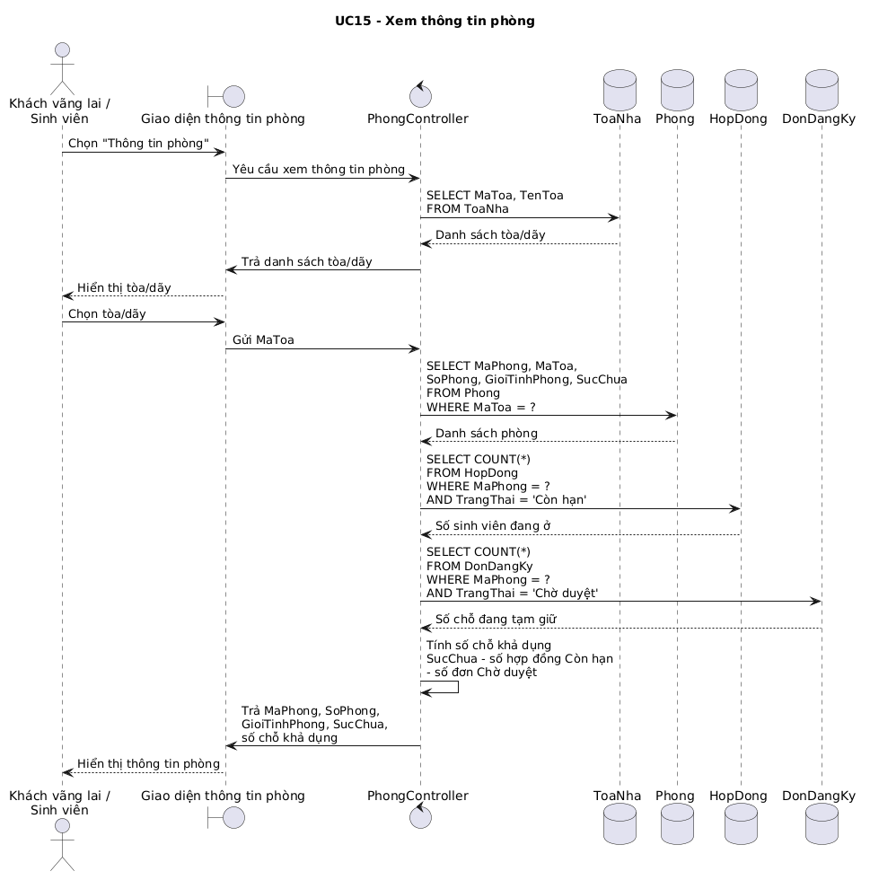

15. UC Xem hướng dẫn
- Mã số: UC-16
- Tên UC: Xem hướng dẫn
- Tác nhân chính: Khách vãng lai
- Mục đích: Hỗ trợ người dùng xem hướng dẫn thực hiện đăng ký lưu trú và sử dụng các chức năng cơ bản của hệ thống.
- Tiền điều kiện:
- Người dùng đã truy cập Website.
- Hậu điều kiện:
- Nội dung hướng dẫn được hiển thị. Không làm thay đổi dữ liệu hệ thống.
- Luồng sự kiện chính:
Bước | Tác nhân thực hiện hành động | Hệ thống phản hồi
1 | Người dùng chọn chức năng “Hướng dẫn” trên giao diện Website..
2 |  | Hệ thống hiển thị trang hướng dẫn đăng ký lưu trú.  Hệ thống hiển thị các bước hướng dẫn đăng ký lưu trú..
- Sơ đồ trình tự
